ALGORİTMAYA GİRİŞ VE PROGRAMLAMA I

**Java’da Operatörler:** Operatörler, değişkenler ve nesnelerin üzerinde çeşitli değişiklikler yapmak için kullanılan elemanlardır.

* **Atama Operatörü:** Değişkenlere değer atamak için kullanılır. Eşittir (=) karakteri ile atama işlemi yapılır.

int a= 5;

* **Aritmetik Operatörler:** Aritmetik işlemler yapmada kullanılan operatörlerdir. Bunlar; + , — , * , / , % ‘dir.

int a = 2;  
System.out.println(a + "7"); //27

int sayi1 = 10;  
int sayi2 = 5;

int toplama = sayi1 + sayi2;  
System.out.println(toplama);

int cikarma = sayi1 - sayi2;  
System.out.println(cikarma);

int carpma = sayi1 * sayi2;  
System.out.println(carpma);

int bolme = sayi1 / sayi2;  
System.out.println(bolme);

int mod = sayi1 % sayi2;  
System.out.println(mod);

* **Arttırma ve Azaltma Operatörleri:** Bu operatörler uygulandığı değişkenin değerini ya 1 arttırır ya da 1 azaltır. Sağında ve solunda olabilir.

int sayi = 1 ;  
sayi++ ;  
++sayi ;sayi-- ;  
--sayi ;  
++sayi ile sayi++ arasında ki temel fark birinci ifadede önce bir artırılır sonra işlemi yapar,ikinci ifadede önce işlemi yapar sonra bir artırır. Aynı durum –-sayi ile sayi-– için de geçerlidir.

int sayi1 = 10 ;  
int a,b;

a=sayi1++;  
b=sayi1;  
System.out.println("Sona yazılırsa:"+a);

System.out.println("Sayının yeni değeri:"+b);

int sayi1 = 20 ;  
int a,b,c,d,e,f;

a=++sayi1;  
b=sayi1--;

c=--sayi1;

d=++sayi1;

e=sayi1++;

f=sayi1;  
System.out.println("A değeri:"+a);

System.out.println("B değeri:"+b);

System.out.println("C değeri:"+c);

System.out.println("D değeri:"+d);

System.out.println("E değeri:"+e);

System.out.println("F değeri:"+f);

* **İlişkisel Operatörler:** True ve false değerler döndürür. Koşullarda kullanılmaktadır. < , > , >= ,<= , == , != 'dir.

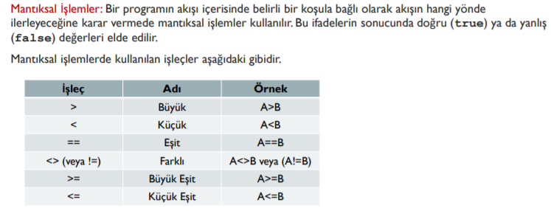

int deger1 = 3;  
int deger2 = 2;  
System.out.println(deger1 > deger2);  
System.out.println(deger1 < deger2);  
System.out.println(deger1 >= deger2);  
System.out.println(deger1 <= deger2);  
System.out.println(deger1 == deger2);  
System.out.println(deger1 != deger2);   
/* Sonuçlar :   
true  
false  
true  
false  
false  
true  
*/

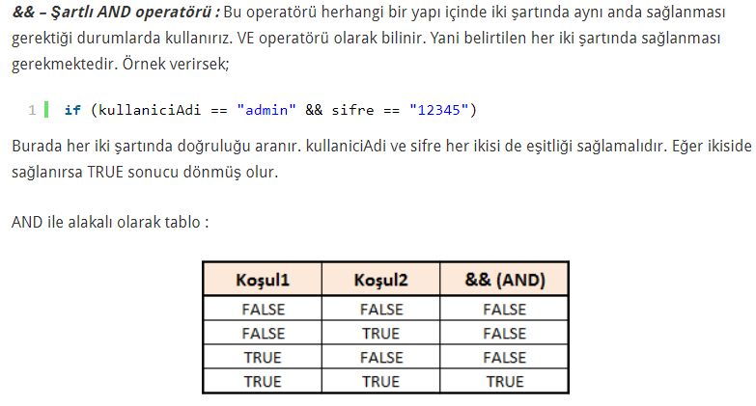

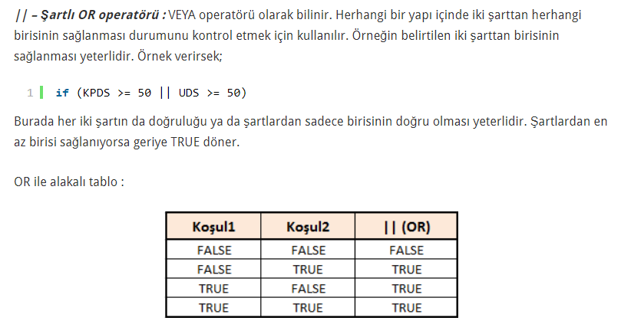

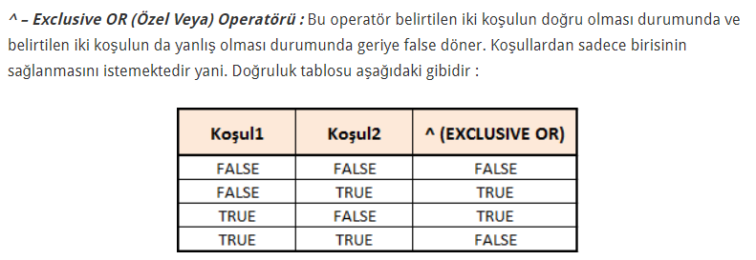

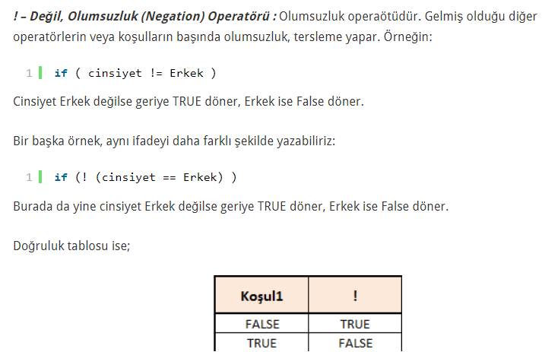

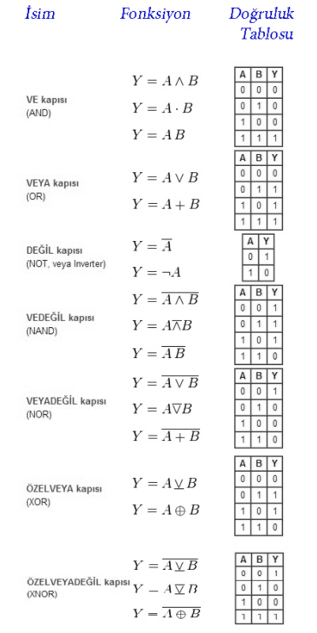

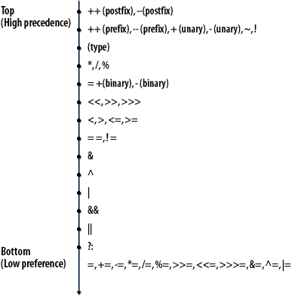

**Program 1:**

package merhaba;

public class Merhaba {

public static void main(String[] args) {

System.out.println("Merhaba");

}

}

**Program 2:**

package merhaba;

public class Merhaba {

public static void main(String[] args) {

int X,Y,T;

X=5;

Y=10;

T=a+b;

System.out.println("Toplam="+T);

}

}

**Akış Şeması:**

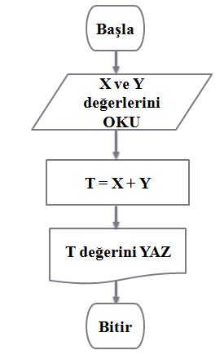

**Program 3:**

package javaapplication91;

import java.util.Scanner;

public class JavaApplication91 {

public static void main(String[] args) {

Scanner reader = new Scanner(System.in);

System.out.print("Yüksekliği giriniz ");

int kisaKenar = reader.nextInt();

System.out.print("Genişliği giriniz ");

int uzunKenar = reader.nextInt();

int alan= kisaKenar * uzunKenar;

System.out.println(alan); } }

**Akış Şeması:**

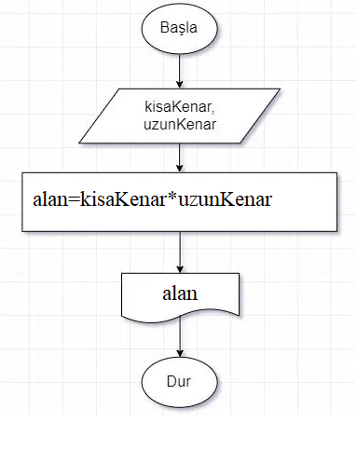

**Program 4:** Silindirin hacmini hesaplayan Program

import java.util.Scanner;

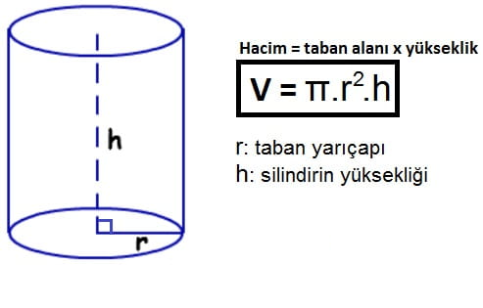public class JavaApplication91 {

public static void main(String[] args) {

double pi=3.14;

Scanner reader = new Scanner(System.in);

System.out.print("Yüksekliği giriniz ");

int height = reader.nextInt();

System.out.print("Yarıcapi giriniz ");

int r = reader.nextInt();

int area=height*r*r;

System.out.println(area);

} }

**Program 5:** Koninin hacmini hesaplayan Program

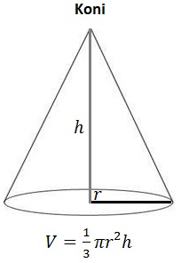import java.util.Scanner;

public class JavaApplication91 {

public static void main(String[] args) {

double pi=3.14;

Scanner reader = new Scanner(System.in);

System.out.print("Yüksekliği giriniz ");

int h = reader.nextInt();

System.out.print("Yarıcapi giriniz ");

int r = reader.nextInt();

double v=(pi*r*r*h)/3;

System.out.println(v);

}

}

**Program 8: Klavyeden girilen 2 basamaklı bir sayının basamaklarının kareleri toplamını ekrana yazdıran program**

import java.util.Scanner;

public class JavaApplication91 {

public static void main(String[] args) {

int x,onlar,birler,toplam;

Scanner reader = new Scanner(System.in);

System.out.println("Bir sayı giriniz:");

x=reader.nextInt();

onlar=x/10;

birler=x%10;

toplam=(birler*birler)+(onlar*onlar);

System.out.println("Toplam"+toplam);

}

}

**İf Deyimi (Selection Statement):** Kontrol Deyimidir. bütün programlama dillerinde olan, bazı şartların gerçekleşmesi veya gerçekleşmemesi durumunda ayrı-ayrı kod bloklarının çalıştırılmasına imkân veren yapıdır.

**Kullanım:**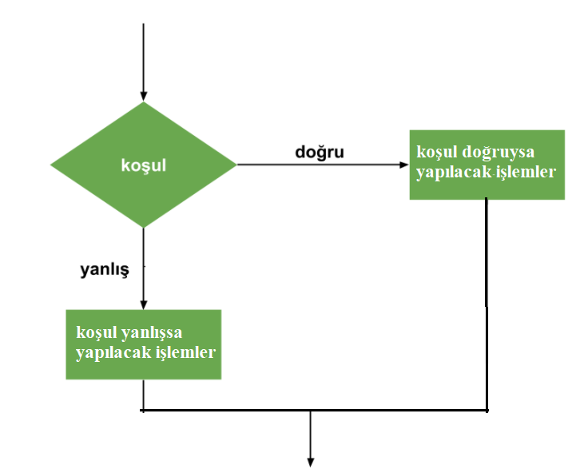

**if (Koşul ifadesi)**

**Koşul doğruysa yapılacak İşlem(ler)**

**else**

**Koşul yanlışsa yapılacak İşlem(ler)**

***Kullanım2:***

**if (Koşul ifadesi) {**

**Deyim A**

**Deyim B**

**Deyim C**

**}**

**Else {**

**Deyim D**

**Deyim E**

**Deyim F**

**}**

**Deyim X**

**Deyim Y**

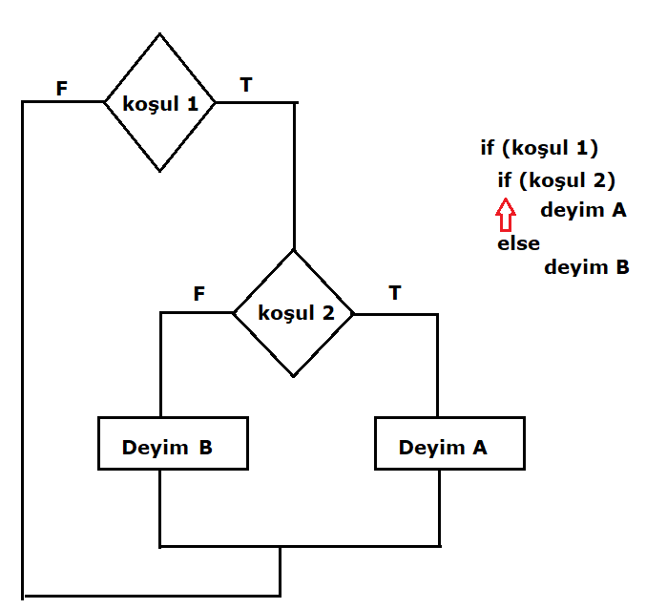

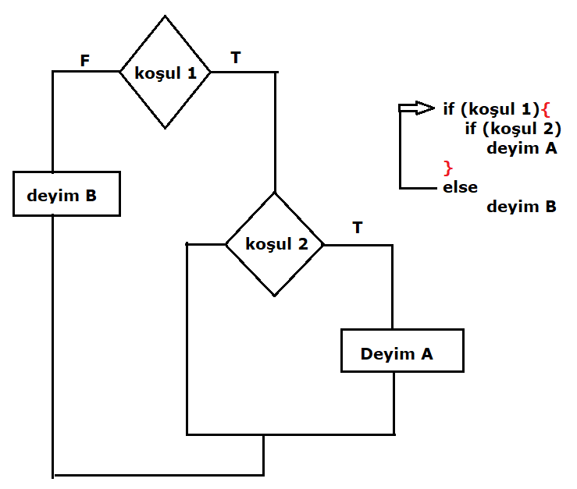

**Program 9: Klavyeden girilen sayının pozitif mi negatif mi olduğunu olduğunu ekrana yazdıran program**

import java.util.Scanner;

public class JavaApplication91 {

public static void main(String[] args) {

int x;

Scanner reader = new Scanner(System.in);

System.out.println("Bir sayı giriniz:");

x=reader.nextInt();

if(x<0)

System.out.println("negatif");

else

System.out.println("pozitif"); } }

Akış Diyagramı:

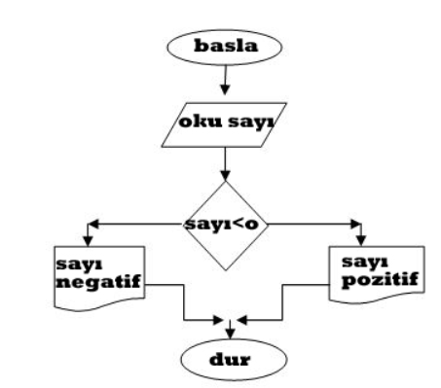

**Program 9: Klavyeden girilen sayının tek mi çift mi olduğunu olduğunu ekrana yazdıran program**

import java.util.Scanner;

public class JavaApplication91 {

public static void main(String[] args) {

int x;

Scanner reader = new Scanner(System.in);

System.out.println("Bir sayı giriniz:");

x=reader.nextInt();

if(x%2==0)

System.out.println("çift");

else

System.out.println("tek");

}

}

Akış Diyagramı:

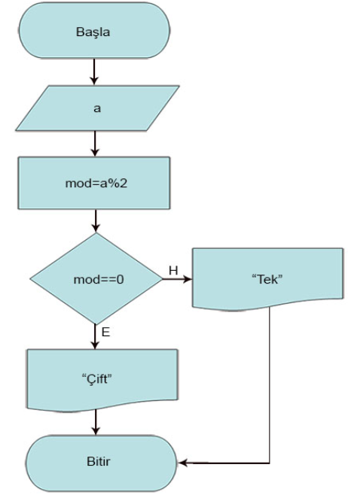

**Program 10: Klavyeden not girişi yapınız. Girilen Not 50’den büyükse “Başarılı/Dersi Geçtiniz”, Not 50’den küçükse “Başarısız/Dersten Kaldınız” yazdıran programı yazınız.**

public class Merhaba {

public static void main(String[] args) {

Scanner reader = new Scanner(System.in);

System.out.println("Bir sayı giriniz:");

int not=reader.nextInt();

if (not>50){

System.out.println("Başarılı");

System.out.println("Dersi Geçtiniz");

}

else{

System.out.println("Başarısız");

System.out.println("Dersten Kaldınız");

} } }

**İf-else if yapısı:** 2 (if ve else) koşulun yeterli olmadığı durumlarda kullanılır. Örneğin 8 tür harf notumuz olduğunu düşünürsek, 8 tane şartımız olur.

**Program 11:** Klavyeden 0-999 arasında bir sayı girilmesini isteyiniz ve bu sayının kaç basamaklı olduğunu ekrana yazdıran programı yazınız.

import java.util.Scanner;

public class JavaApplication93 {

public static void main(String[] args) {

Scanner reader = new Scanner(System.in);

System.out.println("sayi giriniz:");

int a=reader.nextInt();

if (a<10)

System.out.println("Tek basamaklı");

else if(a<100)

System.out.println("İki basamaklı");

else

System.out.println("üç basamaklı");

}

}

İç içe if yapıları: Koşula bağlı olarak bir bloğa dallandığımızda, o blok içerisinde tekrar bir kontrol daha yapmak isteyebiliriz.

**Program 12:**

public static void main(String[] args) {

int hiz=80;

if (hiz>90){

System.out.println("Radara girdiniz:");

if (hiz>=90 && hiz<120)

System.out.println("Ceza 300 TL");

else if (hiz>=120)

System.out.println("Ceza 400 TL");

}

else

System.out.println("Hızınız normal"); } }

**Program 13:**

public static void main(String[] args) {

int dogru=75; float yanlis=25;

double net=dogru-yanlis/4;

if (net>=85)

System.out.println("çok başarılı");

else if (net>=70 && net<85)

System.out.println("orta seviye");

else if (net>=55 && net<70)

System.out.println("idare eder");

else

System.out.println("kötü");

System.out.println("netiniz="+net); } }

**Program 15:** Klavyeden girilen vize (%40) ve final (%60) notuna göre ortalamayı hesaplayıp, öğrencinin ortalamasına göre harf karşılığını ekrana yazdıran programı yazınız. (Not baremi aşağıda verilmiştir.)

90<ort≤100 🡪AA

85<ort≤90 🡪BA

75<ort≤85 🡪BB

65<ort≤75 🡪CB

60<ort≤65 🡪CC

50<ort≤60 🡪DC

45<ort≤50 🡪DD

public class Merhaba {

public static void main(String[] args) {

Scanner reader = new Scanner(System.in);

System.out.println("Vize notunu giriniz:");

int vize=reader.nextInt();

System.out.println("Final notunu giriniz:");

int finals=reader.nextInt();

double ort=((vize*0.40)+(finals*0.60));

if (ort>90)

System.out.println("AA");

else if(ort>85)

System.out.println("BA");

else if(ort>75)

System.out.println("BB");

else if(ort>65)

System.out.println("CB");

else if(ort>60)

System.out.println("CC");

else if(ort>50)

System.out.println("DC");

else if(ort>45)

System.out.println("DD");

}

}

İkinci Yol:

public class Merhaba {

public static void main(String[] args) {

Scanner reader = new Scanner(System.in);

System.out.println("Vize notunu giriniz:");

int vize=reader.nextInt();

System.out.println("Final notunu giriniz:");

int finals=reader.nextInt();

double ort=((vize*0.40)+(finals*0.60));

if (ort>90)

System.out.println("AA");

else if(85<ort && ort<=90) 🡺 85<ort<=90

System.out.println("BA");

else if(75<ort && ort<=85) 🡺 75<ort<=85

System.out.println("BB");

else if(65<ort && ort<=75) 🡺 65<ort<=75

System.out.println("CB");

else if(60<ort && ort<=65) 🡺 60<ort<=65

System.out.println("CC");

else if(50<ort && ort<=60) 🡺 50<ort<=60

System.out.println("DC");

else if(45<ort && ort<=50) 🡺 45<ort<=50

System.out.println("DD");

else

System.out.println(“FF”);

}

}

**Java Switch Statements**

if deyimi gibi koşullu durumlarda kullanılır. Switch’de belli bir aralık kontrolü değil, tek bir değer kontrolü yapılmaktadır. Bu sebeple her if-else yerine Switch case kullanamayız.

Break; 🡺Switch case’den çıkmak için kullanılır. Alttaki satırları okuma anlamına gelir.

switch(expression) {

case x:

// code block

break;

case y:

// code block

break;

default:

// code block

}

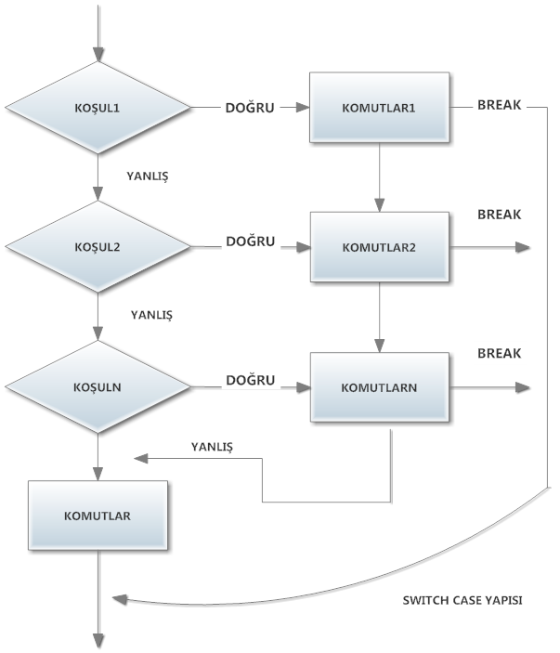

**Program 16:**

public static void main(String[] args) {

int a=2;

switch (a){

case 1: System.out.println("A nın değeri 1 dir");

break;

case 2: System.out.println("A nın değeri 2 dir");

break;

default: System.out.println("A nın değeri"+ a+ "dir");

} }}

**Program 17:**

public static void main(String[] args) {

Scanner reader = new Scanner(System.in);

System.out.println("Klavyeden sayı giriniz:");

int day=reader.nextInt();

switch (day) {

case 1:

System.out.println("Monday");

break;

case 2:

System.out.println("Tuesday");

break;

case 3:

System.out.println("Wednesday");

break;

case 4:

System.out.println("Thursday");

break;

case 5:

System.out.println("Friday");

break;

case 6:

System.out.println("Saturday");

break;

case 7:

System.out.println("Sunday");

break; } } }

**Program 18:**

public static void main(String[] args) {

int i=2;

switch (i){

case 1: case 3: case 5: case 7: case 9:

System.out.println("sayı tektir");

break;

case 2: case 4: case 6: case 8:

System.out.println("sayı çift");

break;

} } }